【PRD】Z-Film相机界面-剧本拍摄需求文档

|  |  |  |  |
| --- | --- | --- | --- |
| 文档版本： | V1.0.0 | 文档编号： | ZY-191203007 |
| 文档密级： | 保密 | 所属部门： | 研发三部 |
| 项目名称： | Z-Film | 系统名称： | Z-Film App相机模块 |
| 编写人员： | 蔡蓓蕾 | 编写日期： | 2019.12.03 |

修订记录

|  |  |  |  |
| --- | --- | --- | --- |
| 版本号 | 修订人 | 修订日期 | 修订描述 |
| V1.0 | 蔡蓓蕾 | 2019.12.03 | 1.创建文档 |
| V1.0 | 蔡蓓蕾 | 2020.04.27 | 1.补充剧本视频发布说明 |

# 目录

目录 2

一、 需求概述 3

1. 介绍 3

2. 功能规划 3

3. 用户权限 3

4. 功能流程 4

二、 需求说明 5

1. 选择模板 5

2. 拍摄界面 7

3. 预览与保存 9

4. 草稿箱 11

5. 发布和分享（暂定，与社区模块一起更新） 13

# 需求概述

## 介绍

Z-Film App主要集中于手机拍摄的应用，包括各种智能拍摄功能、视频编辑、社区等功能。本文档主要是Z-Film相机模块中剧本拍摄的需求说明，使用剧本模式下的拍摄模板，根据模板的配置文件，用户分段拍摄视频，然后自动合成带有滤镜、配乐、转场等效果的视频

## 功能规划

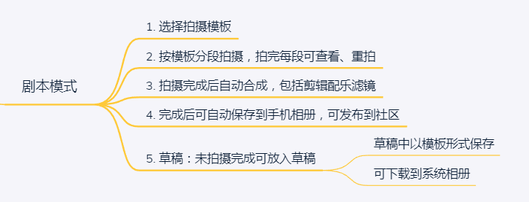

## 用户权限

|  |  |
| --- | --- |
| 条件 | 权限 |
| 已连接设备 | 可使用全部功能 |
| 未连接设备 | 部分功能无法使用，如全景拍摄、延时摄影、云台设置等 |

## 功能流程

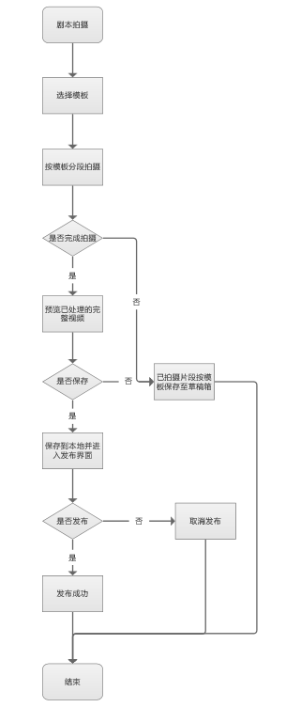

# 需求说明

## 选择模板

* 功能介绍

进入剧本模式，先选择拍摄模板，可对模板进行预览

* 前置条件

1. 进入相机界面
2. 从相机界面点击“剧本”图标或将拍摄模式切换至“剧本”进入

* 界面原型

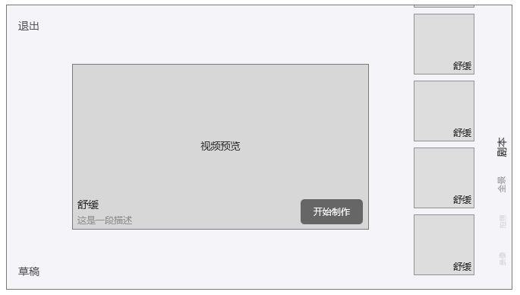

* 交互说明

1. 模板列表：上下滑动选择模板，选中的模板有选中状态
2. 选中的模板在预览区域自动播放示例视频，且自动重复播放

* 规则说明

1. 剧本模式拍摄只支持横屏
2. 右边展示模板缩略图以及模板名称，选择模板可预览模板
3. 中间是视频预览区，自动播放选中模板的示例视频，同时展示该模板的名称和描述
4. 模板配置参数，具体请看《剧本模板配置文件》：
5. 全局参数

* 合成视频总秒数
* 全局对比度、曝光、色调、饱和度、色温
* 全局滤镜
* Bgm
* 显示比例、旋转方向
* 全局文字、贴纸、gif

1. 片段参数

* 时长、开始时间、结束时间
* 片段对比度、曝光、色调、饱和度、色温
* 片段滤镜
* 片段bgm，是否禁用原背景音
* 倍数
* 转场
* 旋转方向
* 稳定器航向轴起始/终点角度
* 稳定器俯仰轴轴起始/终点角度
* 稳定器横滚轴起始/终点角度
* 对焦值
* 变焦值
* 后置条件

1. 点击“开始制作”跳转到剧本拍摄主界面
2. 点击“草稿”跳转到草稿箱
3. 点击“退出”退出剧本拍摄，返回到相机主界面
4. 点击其他拍摄模式，退出剧本拍摄，切换到对应的拍摄模式界面

## 拍摄界面

* 功能介绍

选择模板后，进入拍摄界面进行拍摄，根据模板配置的片段数对应拍摄相应数量的片段

* 前置条件

1. 进入剧本模式，并选择完模板

* 界面原型

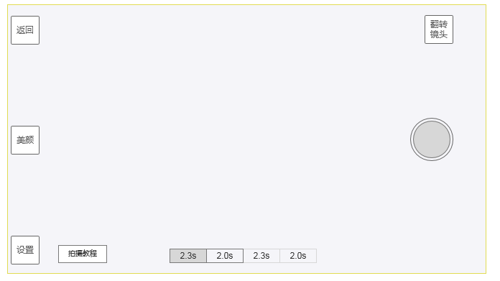

* 规则说明

1. 剧本拍摄固定使用720P，30FPS进行拍摄
2. 有无连稳定器都可进行拍摄
3. 返回：点击返回到选择模板页面
4. 美颜：可设置美颜，具体见《录像界面需求文档》的美颜功能说明
5. 设置：具体见《更多设置需求文档》
6. 拍摄教程：可展开和收起，默认为展开，展开时默认自动播放示例视频，可多次重复播放，点击播放框任意位置暂停/开始播放

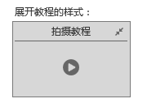

1. 视频片段：界面中间下方展示该模板需要拍摄的片段数以及每个片段对应的拍摄时长，片段图标有6种状态，点击片段可切换到当前片段进行拍摄：

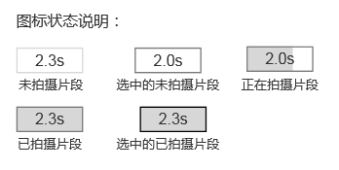

1. 翻转镜头：切换前后置摄像头
2. 拍摄按键：

* 点击拍摄按键开始/结束拍摄，每个片段分开拍摄
* 点击按键开始拍摄时倒计时3s后进行拍摄
* 片段未拍摄完成，点击拍摄按键结束拍摄时，不保存该片段

1. 拍摄过程中，所有的按键都不可点击，除了拍摄键

* 后置条件

1. 单个片段拍摄完进入预览界面

## 预览与保存

* 功能介绍

单个片段拍摄完后进入预览界面，可选择重新拍摄或拍摄下一段；全部拍摄完后，对完整视频效果进行预览后可进行保存

* 前置条件

1. 根据模板对每个片段进行拍摄

* 界面原型

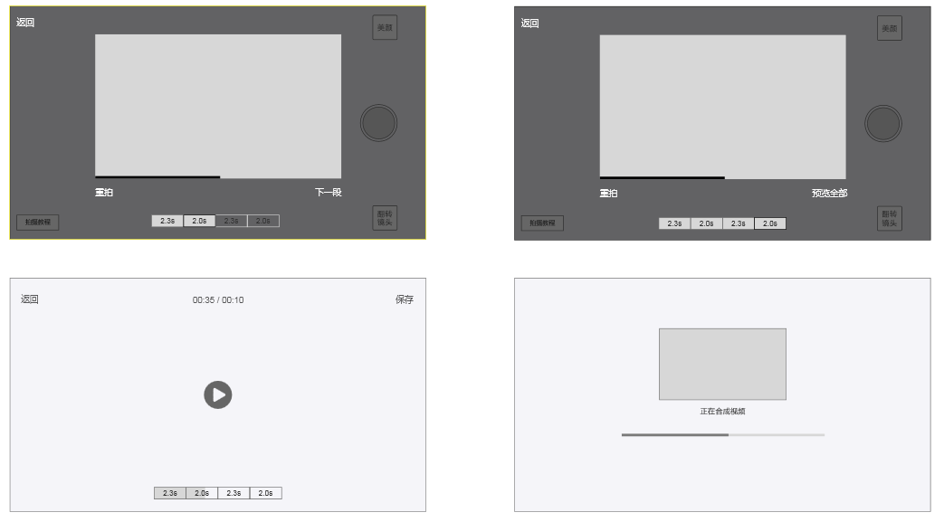

* 规则说明

1. 未全部片段拍摄完时：拍摄完当前片段进入预览界面，自动预览视频，并自动重复播放多次，播放框底部显示播放进度，预览时片段需要按照模板配上滤镜、配乐等

* 点击“重拍”：删除当前片段，返回拍摄界面重新拍摄
* 点击“下一段”：保存当前拍摄片段，返回拍摄界面拍摄下一段
* 点击“返回”：弹框提示用户是否确定退出拍摄，点击确定后将当前已拍摄的所有片段以模板形式保存在草稿箱，并返回到模板选择界面

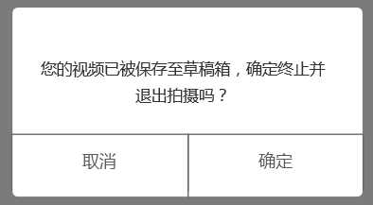

1. 点击其他片段图标：

* 如果点击的片段已拍摄，则进入该片段的预览界面
* 如果点击的片段未拍摄，则保持当前已拍摄的片段并跳转到新片段的拍摄页面

1. 当拍摄完最后一个片段时，点击“预览全部”，进入完整视频的预览界面，如原型第三个图所示，此时预览的视频需要带上模板配置的所有效果，包括滤镜、配乐、转场等

* 点击“返回”：弹框提示用户是否确定退出，确定后保存草稿并返回到模板选择页面，如1中所示的弹框
* 点击“保存”：保存视频，见第4点说明
* 点击屏幕暂停/播放视频
* 点击片段图标，跳转到该片段的视频预览界面，如原型第1,2个图

1. 保存：

* 预览视频时，点击保存，开始合成视频，显示“正在合成视频”提示界面
* 合成完成保存到系统相册，合成完成并保存相册的视频从草稿箱删除
* 合成过程中被中断时，将视频保存到草稿箱

1. 水印

* 显示位置：水印固定显示在视频左下角，预览视频或合成视频时加上水印
* 如果在设置里关闭“水印”选项，则视频不加上水印
* 后置条件

1. 视频保存完成后跳转到发布界面

## 草稿箱

* 功能介绍

已拍摄完的片段可以以模板形式保存在草稿箱中

* 前置条件

1. 已拍摄1个及其以上的片段，但未保存视频

* 界面原型

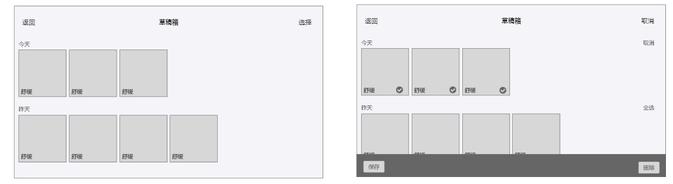

* 交互说明

1. 点击“选择”，可勾选多个视频
2. 每个日期都有“全选”按钮，点击全选，该日期全部草稿被勾选，
3. 当某个日期的视频被全部选中时，“全选”按钮变为“取消”，点击“取消”取消该日期全部的勾选，如果该日期有一个草稿没被勾选，“取消”按钮则变为“全选”按钮

* 规则说明

1. 点击“选择”，可批量删除或保存视频
2. 草稿显示规则：

* 每个草稿可能包含1个以上的片段视频
* 每个草稿的名称使用拍摄时剧本模板的名称

1. 保存：保存单个模板视频到系统相册时，对应拆分成多个视频片段保存到系统相册中，例如第一个草稿中拍摄了3个片段，则保存到系统相册时，对应需要保存3个视频，保存的视频为原视频，不加任何模板效果
2. 点击模板视频进入到拍摄界面

* 如果该草稿已全部拍摄完，点击后进入最后一个片段的预览界面
* 如果该草稿未拍摄完，点击后进入未拍摄片段的拍摄界面

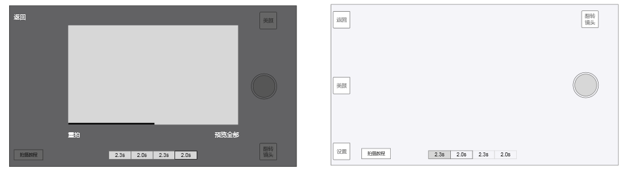

* 后置条件

1. 点击单个草稿，进入拍摄界面
2. 点击“返回”，返回选择模板界面

## 发布

* 功能介绍

剧本视频合成且保存完成后跳转到发布页面，可将该视频在社区中发布分享

* 前置条件

1. 剧本视频合成成功且保存相册成功后跳转到发布页面

* 界面原型

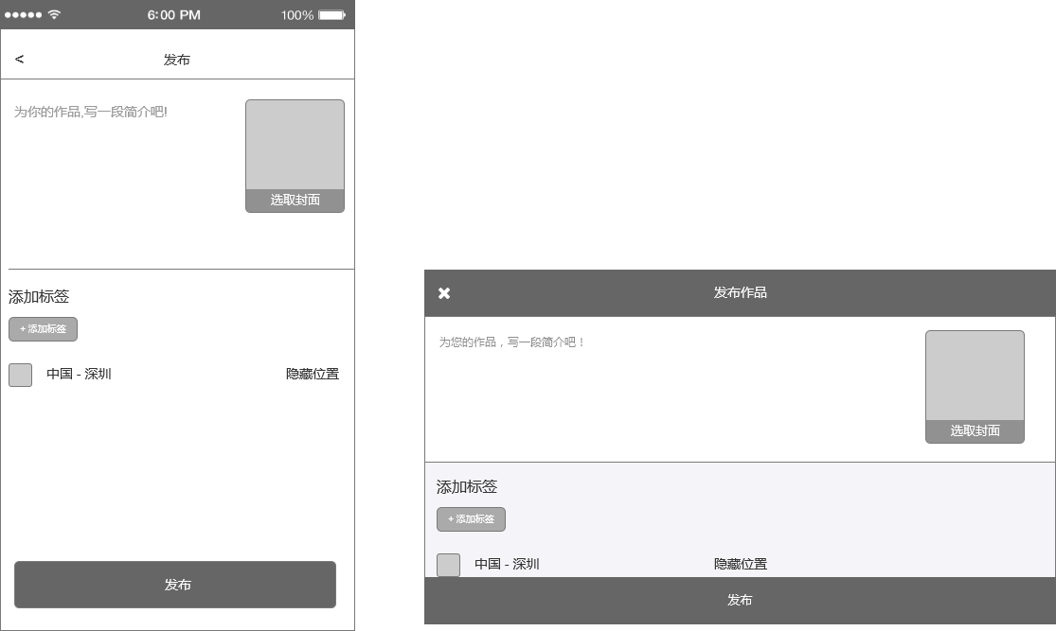

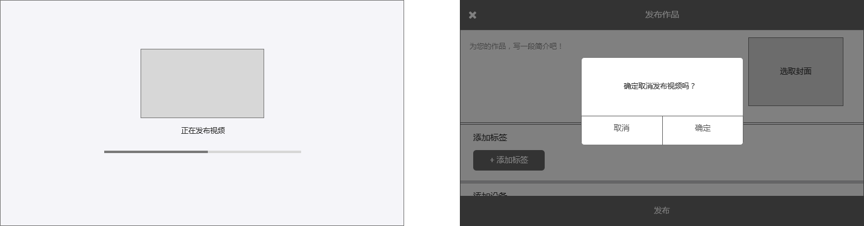

* 规则说明

1. 进入发布页面，toast提示“视频已保存到相册”
2. 点击“返回”，弹框提示“确定取消发布视频吗”，点击确定toast提示“取消发布”，并返回剧本选择页面
3. 点击“发布”，底部按钮呈发布中的状态（见UI图）

* 发布成功：toast提示“发布成功”，显示2s，返回模板选择界面
* 发布失败：底部按钮呈发布失败状态（见UI图），再次点击按钮可重新进入发布中的状态

1. 网络异常

* 未发布：点击发布按钮，toast提示“网络连接超时，请重试”，发布按钮状态不变
* 正在发布中：网络环境变化导致发布失败，则显示发布失败的按钮，再次点击按钮，同样toast提示“网络连接超时，请重试”，按钮状态不变

1. 在App设置里，设置“移动网络”为关闭时，使用4g网络下载模板时弹框提示“您正在使用移动网络，是否继续？”，点击“继续”进行下载，点击“取消”则进行下载
2. 发布页面其他规则见社区发布视频文档

* 后置条件

1. 点击“返回”返回到剧本模板选择页面
2. 发布成功，返回到剧本选择页面